РЕСПУБЛИКА ДАГЕСТАН

МО «АКУШИНСКИЙ РАЙОН»
МКОУ «ЧИНИМАХИНСКАЯ ООШ»
368286 с. Чини https://chinim.dagestanschool.ru/ ИНН 0502005387

^{«22» октября 2019 г.}
.Управление образование и спорта МО "Акушинский район"
На № 591 от 17 октября 2019 года.

Информация
о тотальном диктанте по родному языку

В рамках празднования в РД Дня дагестанской культуры и языков, утвержденного Указом Главы РД №197 от 20 июня 2016 г., Минитстерство по национальной политике и делам религий РД проводит тотальный диктант на всех языках РД.
21.10.2019г. учащиеся МКОУ "Чинимахиская ООШ" приняли участие в акции «Тотальный диктант по родным языкам ". В этой акции приняли участие 22 учащиеся 4-9 классов .
Учителя родного языка, пожелали бы на следующий год, чтоб текст диктанта для младших классов был более упрошенный.
Диктант нужно проводит с целью сохранения и развития родного языка, формирования любви к родному языку и стимулирования интереса учащихся к культурному наследию, духовным ценностям своего народа.
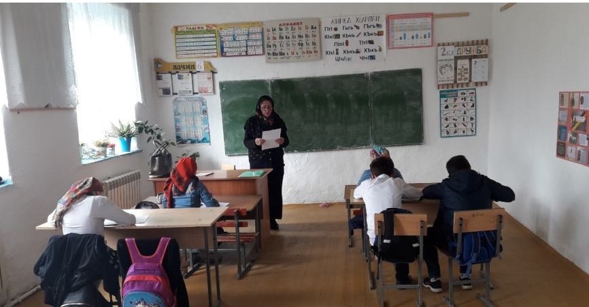
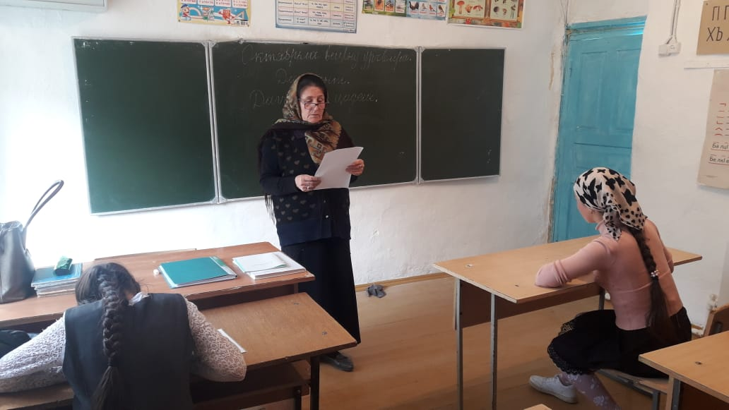

Директор школы: Магомедова С.М.

